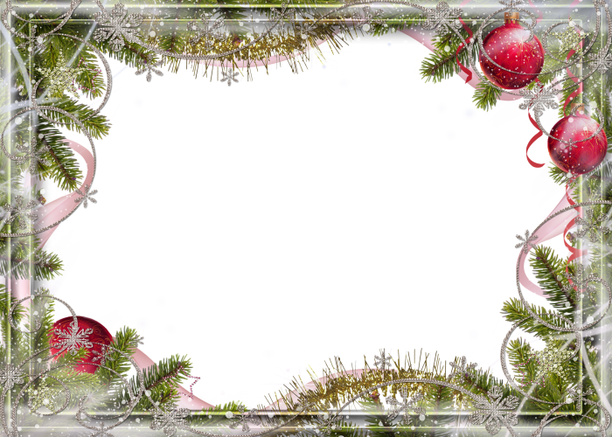

Поздравляем ВАС с Новым годом!
И хочется Вам всем пожелать, чтобы в наступающем году с
Вами произошло то самое чудо, о котором мы все так мечтаем.
Хоть у каждого оно свое, но оно обязательно самое необходимое и самое важное.
Желаем, чтобы все вы были здоровы, чтобы занимались тем, что приносит Вам удовольствие.
Желаем достигать новых вершин и самореализовываться.
А еще пожелать хотим побольше радостных моментов, которые перейдут в приятные воспоминания,
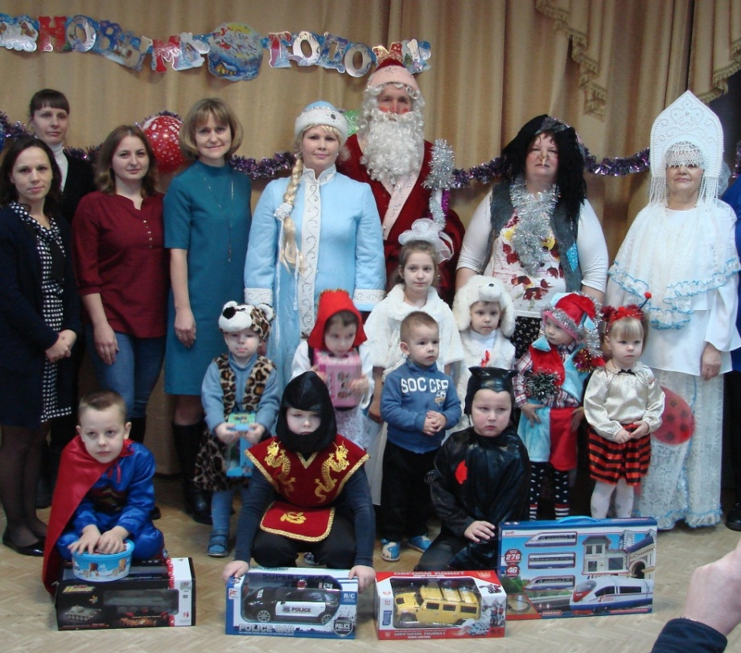
и встреч с преданными друзьями и любимыми домочадцами.
Воспитанники, их родители и коллектив МБДОУ «Детский сад с.Еремково»
